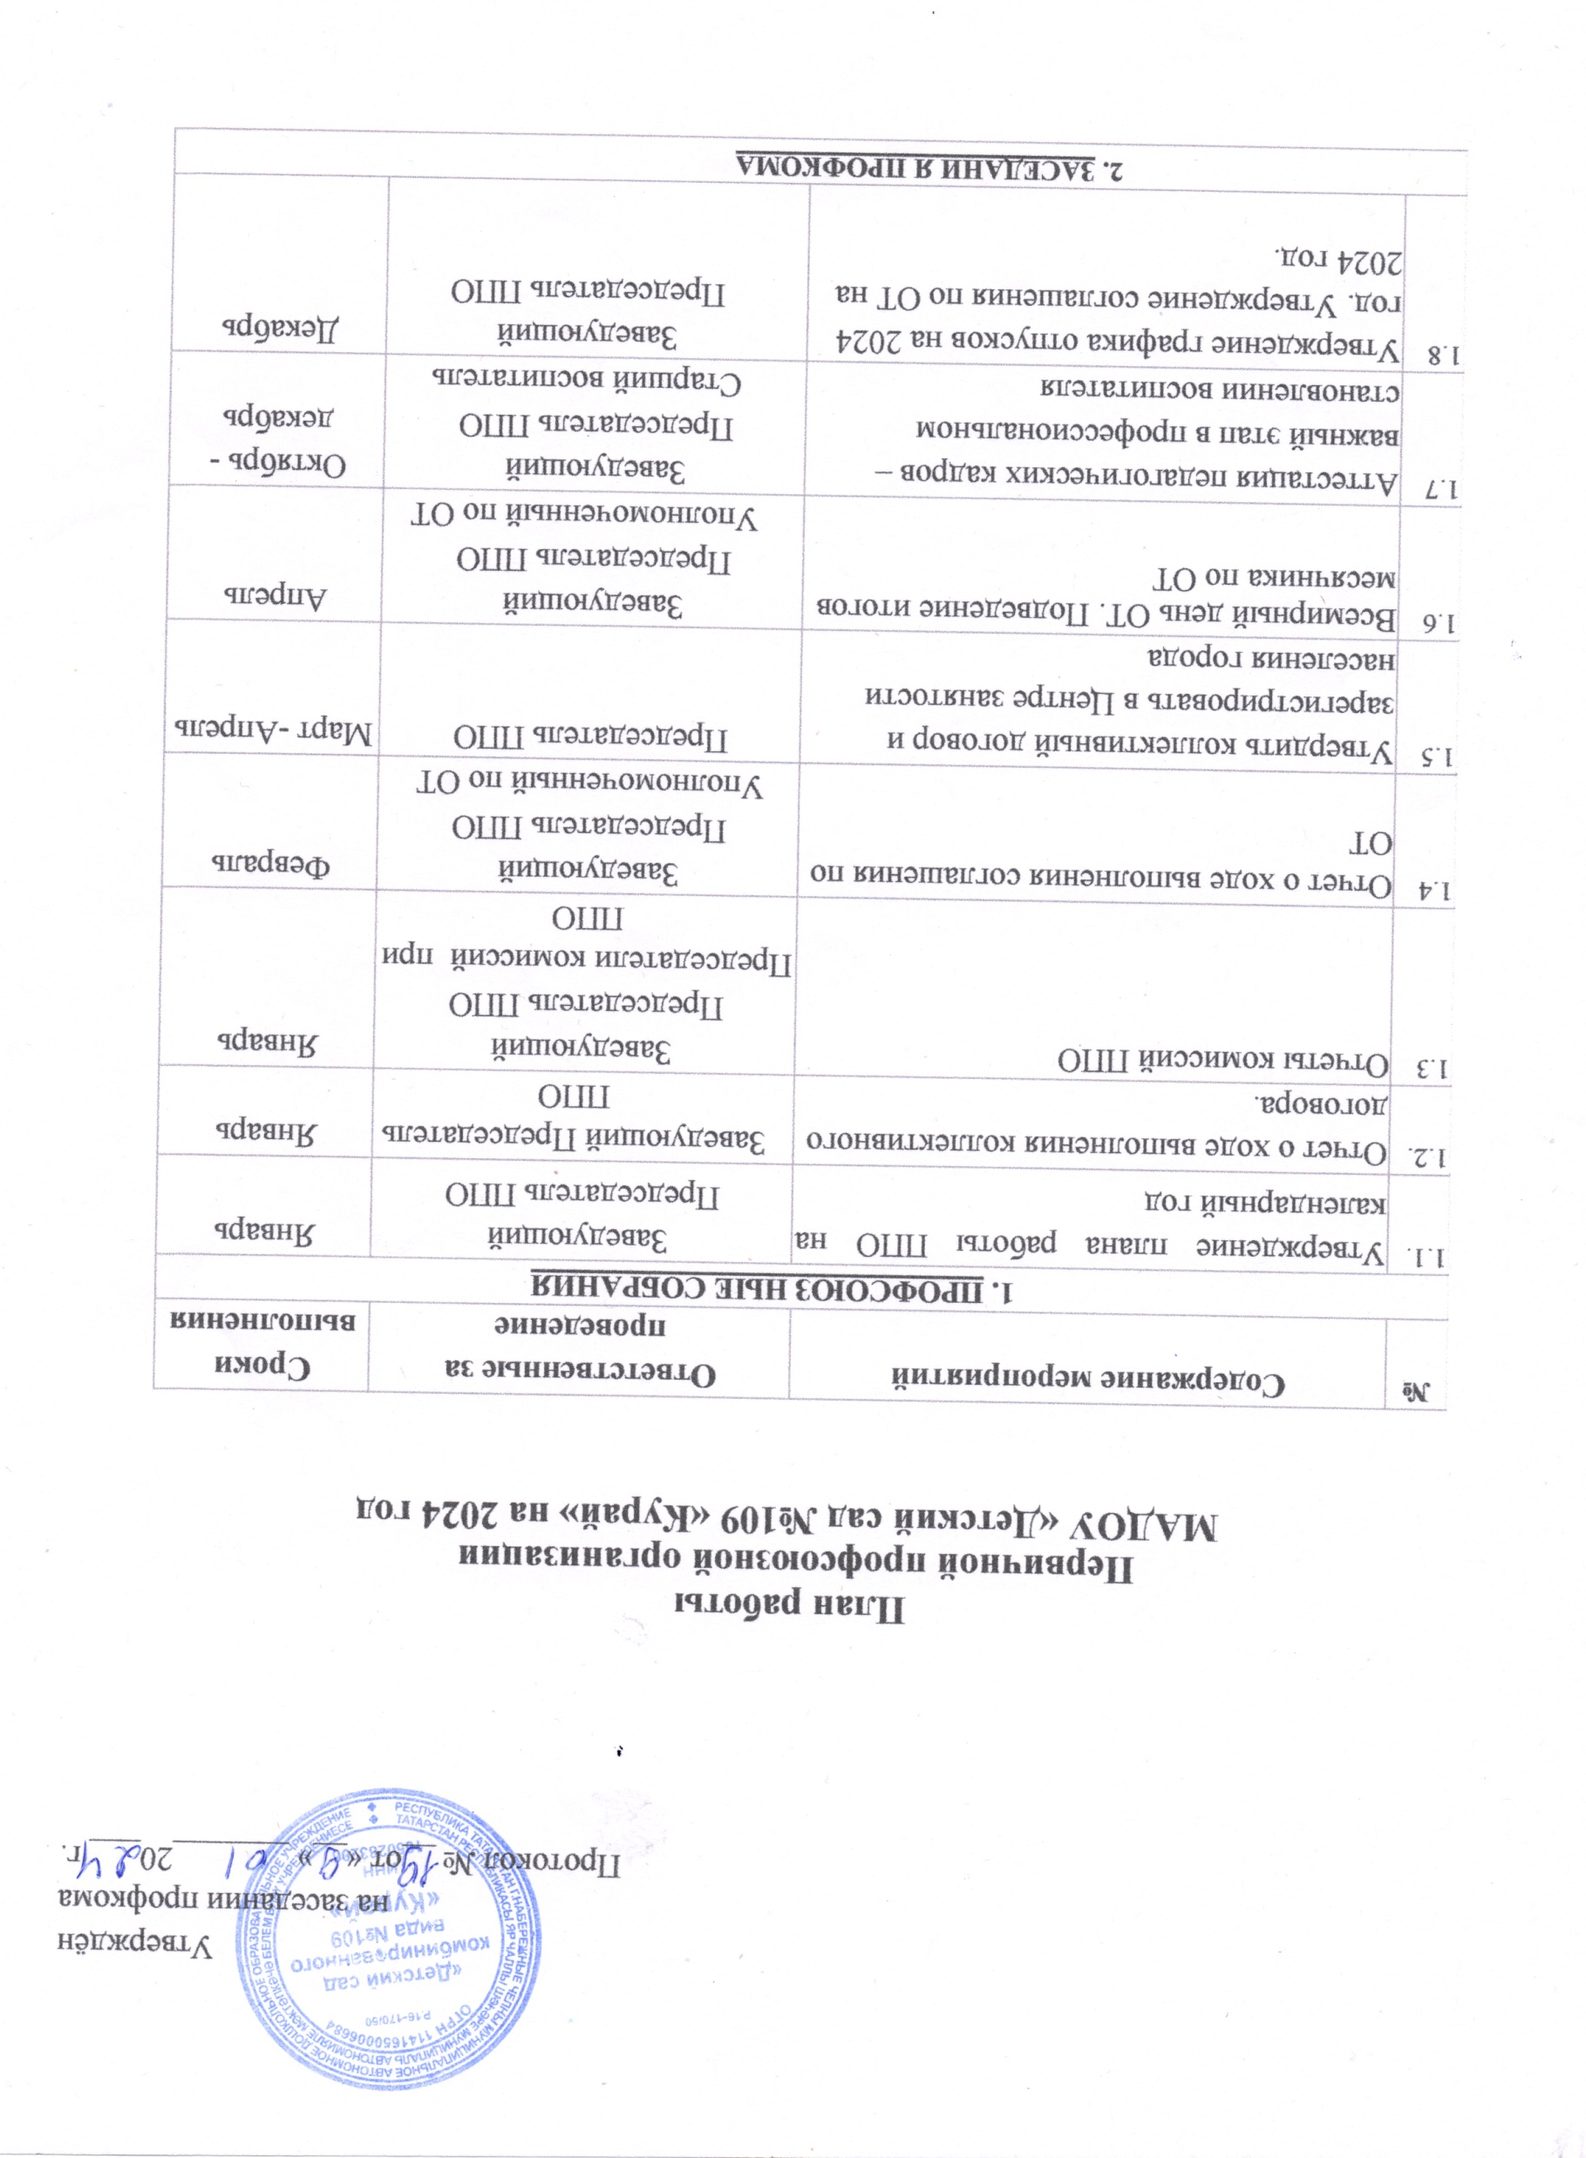
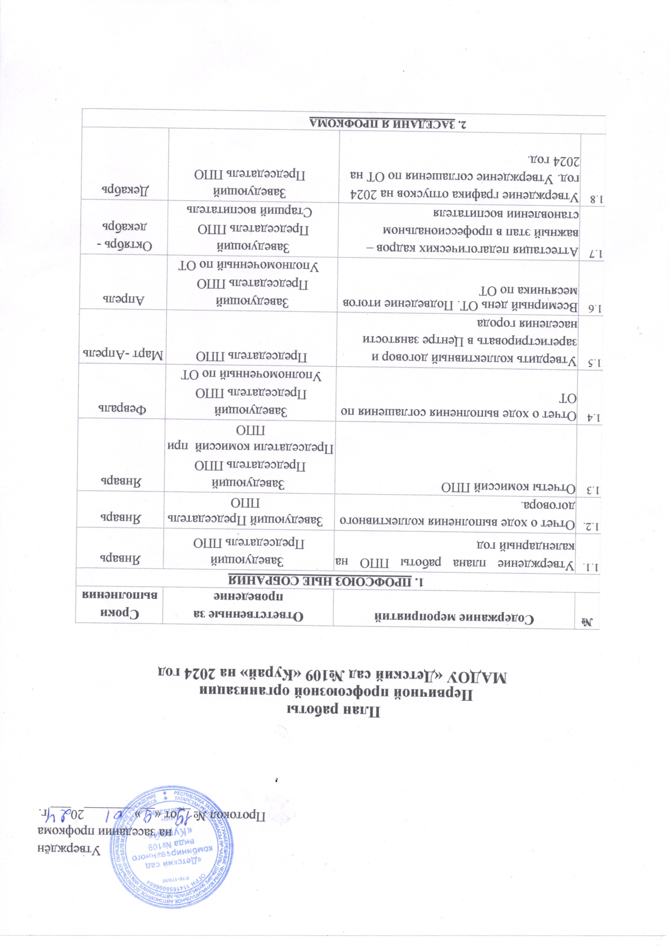

2.1. | Внесение коррективов в план работы профсоюзной организации на 2024 год.  Спартакиада работников образования.  Соревнования по шахматам.  Проведение аттестации педагогических кадров на 1 и высшую квалификационную категорию | Председатель ППО  Председатели комиссий при ППО | Январь
2.2. | Подготовка и проведение вечера, посвященного Дню защитника Отечества.  Осуществление контроля за выплатой доплат за сверхурочную работу, за работу в праздничные дни, за работу в ночное время.  Соревнования по лыжным гонкам. Подготовка наградного материала к международному женскому Дню 8 Марта.  Городской смотр-конкурс художественной самодеятельности «Таланты вокруг нас». Анализ заболеваемости среди сотрудников ДОУ. | Председатель ППО  Председатели комиссий при ППО | Февраль
 | Анализ выполнения программы «Наше здоровье – наша забота»
2.3. | О рациональном использовании рабочего времени, соблюдении режима отдыха. Праздничные мероприятия, посвященные Дню 8 Марта.  Проверка и обследование технического состояния здания, кабинетов, групповых комнат, оборудования на соответствие нормам и правилам ОТ.  Об утверждении мероприятий по подготовке к отчетному профсоюзному собранию.  Соревнования по плаванию. | Председатель ППО  Председатели комиссий при ППО | Март
2.4 | Всемирный день ОТ.  Сбор предварительных заявок на организацию летнего отдыха работников и их детей.  Участие в городском профессиональном конкурсе «Воспитатель года».  Обновление списков ветеранов ВОВ и тружеников тыла.  Соревнования по стрельбе. | Председатель ППО  Председатели комиссий при ППО | Апрель
2.5. | Весенние коллективные действия 01.05. Праздничные мероприятия, посвященные Дню Победы.  Туристический слет.  Галла-концерт, посвященный Дню Победы.  Организация летнего отдыха сотрудников и их детей. | Председатель ППО  Председатели комиссий при ППО | Май
2.6 | Проверка состояния ОТ в ДОУ.  Привести в порядок делопроизводство в профкоме.  Подготовка к августовской конференции и педагогическим советам.  Подготовка ДОУ к началу учебного года.  Подготовка праздника – День Знаний. Организация летнего отдыха сотрудников и их детей.  Организация отдыха ветеранов в пансионате для ветеранов. | Председатель ППО  Председатели комиссий при ППО | Июнь - август
2.7 | Провести сверку членов профсоюза.  Обмен профсоюзных билетов.  Проверка трудовых книжек. Составить перечень юбилейных, праздничных и знаменательных дат для членов профсоюза.  Обновить списки многодетных матерей, ветеранов педагогического труда.  День дошкольного работника.  День профсоюзного движения. Согласовать: инструкции по ОТ, распределение учебной нагрузки, | Председатель ППО  Председатели комиссий при ППО | Сентябрь
тарификацию педагогических кадров, расписание учебных занятий, графики дежурств.
Ознакомить членов профсоюза с: положением о профсоюзном фонде социальной защиты, положением о Спартакиаде работников образования, положением о городских профсоюзных конкурсах, порядком предоставления санаторно-курортного лечения, документами по социальной ипотеке, графиком приема правового инспектора.
На контроле ППО - КТС
2.8 | День старшего поколения.  Международный день учителя. Участие в осенних коллективных действиях.  Соревнования по бильярду.  Подготовка к аттестации пед. кадров | Председатель ППО  Председатели комиссий при ППО | Октябрь
2.9 | О результатах проверки ведения личных дел и трудовых книжек работающих. Соревнования по волейболу. Праздничные мероприятия, посвященные Дню Матери. На контроле ППО: аттестация пед. кадров. | Председатель ППО  Председатели комиссий при ППО | Ноябрь
2.10 | Отчет о выполнении коллективного договора.  Подготовка к новогодним мероприятиям. Заключение соглашения с администрацией учреждения о проведении мероприятий по ОТ на 2024 год.  Составление и утверждение сметы расходования профсоюзных средств на 2024 год.  Статистические отчеты. Балансовая комиссия по итогам финансового года.  Подготовить заявку на санаторнокурортное лечение на новый календарный год.  Настольный теннис.  На контроле ППО: аттестация пед. кадров, СЗД. | Председатель ППО  Председатели комиссий  при ППО | Декабрь
2.11 | Обновление информационного стенда и профсоюзной странички на сайте детского сада | Председатель информационной комиссии  Председатель ППО | В течении года

